**GEMEENSCHAPSINSTELLING DE ZANDE**

**RUISELEDE - KERSTAVOND 24 DECEMBER 2023**

**TOESPRAAK**

**EEN VAN DE MOOISTE BRIEVEN DIE IK OOIT TOEGESTUURD KREEG – EEN SIGNAAL VAN OVER DE GRENS VAN DE DOOD…**

Enkele jaren geleden publiceerden we via mail en Facebook een vraag om gitaren te kunnen krijgen voor een paar gedetineerden in de gevangenis PCB Brugge.

We kregen er uiteindelijk wel zes – drie keer zoveel als gevraagd.

Bij één gitaar die we kregen zat een getypte brief van de (jonge?) vrouw die deze gitaar via mensen van onze gezinsgroep aan een gedetineerde wil schenken. Die brief - namens L. die vier jaar gleden gestorven is aan zelfdoding - heeft me ontroerd en heel sterk geraakt.

Dit stond in die brief-bij-de-gitaar:

***Hallo,***

***dit is de gitaar van een vriendin van mij die gestorven is bijna vier jaar geleden door zelfdoding. Ze heeft jaren gevochten, maar geraakte niet meer uit de kronkels in haar hoofd door een trauma.***

***L. heeft me altijd gezegd: Als je er ooit iemand kan mee helpen, dan geef je de gitaar maar door.***

***Ik denk dat ze heel trots en blij zal zijn dat ik haar stukje droom nu kan laten uitkomen.***

***Ze was grote fan van K’s Choice zoals je kan zien aan de stickers op haar gitaar.***

***Ik hoop dat wie ze krijgt er nog jaren plezier aan beleeft.***

***Vele groetjes – veel muzikaal plezier.***

Prachtig toch! Hoe iemand die niet meer wil of kan verder leven tòch nog zoiets kostbaars wil weggeven, om iemand anders die het ook moeilijk heeft misschien in leven te houden... Dat is sterk - ik noem het een klein en zacht-moedig verrijzenisgebeuren... Of eerder nog: een écht signaal vanuit de Advent, in voorbereiding op Kerstmis – het grote feest van de ‘menswording’.

Hoe dan ook: ‘God gebeurt, God wordt geboren ondanks alles…’ Want ‘Je kùnt een geboorte niet tegenhouden’, heeft een ervaren oudleerlinge-vroedvrouw mij ooit eens op het hart gedrukt.

Ik wil het graag blijven geloven, zelfs in deze donkere tijden van oorlog en geweld. Al was het maar omwille van die éne brief…



**Kostbare geschenken…**

[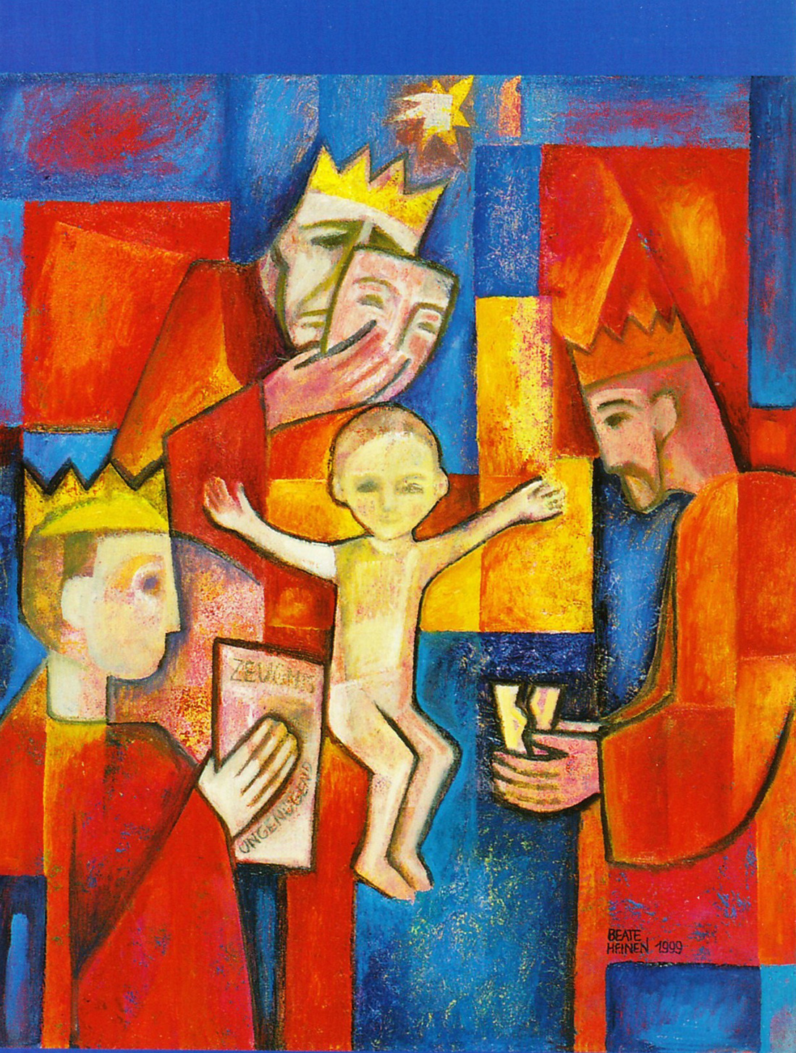](http://www.igniswebmagazine.nl/wp-content/uploads/2017/01/driekoningen17_full.jpg)

Dit is een ongewoon driekoningenschilderij, gemaakt door de Duitse kunstenares Beate Heinen. Zij plaatst het kind Jezus centraal in haar afbeelding. De armen wijd uitgespreid. Alsof hij daarmee aangeeft dat iedereen bij hem welkom is.

Het kind wordt omringd door de drie wijzen. Elk met een kroon op het hoofd. Zij brengen hun geschenken. Links vóór komt de jongste aan met zijn schoolrapport in de hand: ‘Zeugnis’. ‘Ungenügend,’ staat erop: onvoldoende. Dat komt hij het kind aanbieden.

Van rechts nadert de middelste wijze. Hij komt met een beker, waar een lelijke barst in te zien is. Misschien van goud, maar niet minder nutteloos en onbruikbaar. Van achter nadert de oudste. Hij zet het masker van opgewektheid af. Daarachter komt een gezicht te voorschijn waar je het verdriet en het chagrijn met kilo’s van af kunt scheppen. Dat masker: dat is zijn geschenk.

Mattheüs schrijft in zijn evangelie dat de wijzen ‘kostbare geschenken’ aanboden. Heinen suggereert dat de kostbaarste geschenken bestaan uit wat niet goed zit in mijn leven: de mislukkingen, de barsten, het verborgen verdriet. Dat die drie dat komen aanbieden. Heeft ze hen daarom een kroon op het hoofd gegeven?

En ik? Zou ik dat durven neerleggen aan de voeten van dit Kind? Misschien is het dat wat het evangelie ons vandaag wil leren?

([Dries van den Akker SJ](http://www.igniswebmagazine.nl/spiritualiteit/kostbare-geschenken/#auteur-footer) - IGNIS-webmagazine - 6 januari 2017)

**Wat kunnen we leren van de drie wijzen?**

1. **De drie wijzen zijn tochtgenoten; ze gaan SAMEN op weg… We moeten groep vormen, verbondenheid zoeken, vriendschap sluiten.**
2. **Ze zoeken naar de ster: kleine lichtpuntjes op de donkere weg; even wat hoop, uitzicht op verte en toekomst, perspectief…**
3. **Ze vergissen zich bijna: ze arriveren in het paleis van Herodes in Jeruzalem. Bolwerk vol dreiging, onrecht, machtsmisbruik, geweld, oorlogszucht… Nooit kiezen voor de macht, nooit kiezen voor het recht van de sterkste – dat is voor in de ‘jungle’… Jezus is niet geboren bij de rijken en de sterken van deze wereld – wel bij de armen, in het open veld, ergens in een stal. Want er was geen plaats voor hem in de herberg…**
4. **Tenslotte vinden ze het Kind in de stal: het geluk, het échte leven, het goddelijke, God zelf: - het zit altijd verborgen in iets kleins, in iets wat kwetsbaar is en geen aanzien heeft. We moeten leren buigen en knielen voor het kleine, het zwakke dat ons appelleert en oproept tot verantwoordelijkheid…**
5. **Ze bieden het Kind hun geschenken aan: zie bovenstaand verhaal over de ‘kostbare geschenken’…**
6. **Ze gaan langs een andere weg naar huis terug: durf een andere weg inslaan in je leven – kies voor het goede – kies er voor om gelukkig te worden en dat kan maar als je een ander mens gelukkig kunt maken..…**

**Tot slot: het verhaal van de vierde koning…**

Het is een oud verhaal dat er ook een vierde koning was op weg gegaan, maar dat hij de bewuste afspraak op die zesde januari miste, omdat er telkens onderweg op hem een beroep werd gedaan.  
Hij arriveerde in Jeruzalem juist toen Jezus gekruisigd werd.  
Veel te laat dus, drieëndertig jaar te laat! Maar toch nog net op tijd om bij dat belangrijke moment het hart van de verlossing te horen kloppen.  
Hij had zijn tijd verloren, dacht hij, totdat hij hoorde dat ook Jezus heel veel tijd verloren had voor de mensen.

geert dedecker

vrijwilliger-aalmoezenier in de gevangenis PCB Brugge

